LOGIK-ADDON

**Fréquence de sauvegarde**

- Sauvegardes incrémentielles quotidiennes

- Sauvegarde complète hebdomadaire

**La meilleure méthode de sauvegarde**Pour une entreprise de cette taille est la méthode incrémentielle avec une sauvegarde complète hebdomadaire.

1. **Économie d'espace de stockage** par rapport aux sauvegardes complètes quotidiennes

2. **Sauvegardes plus rapides** au quotidien, minimisant l'impact sur les opérations

3. **Possibilité de restaurer** à n'importe quel point dans le temps de la semaine

4**. Bon compromis** entre fréquence et utilisation des ressources

5. **Adapté aux besoins** d'une petite entreprise en termes de gestion et de coûts

**Service Cloud**

Concernant le service cloud compatible avec Windows Backup, Microsoft Azure Backup est la solution recommandée. Azure Backup s'intègre parfaitement avec Windows Backup et offre une solution de stockage hors site sécurisée et évolutive.

**Tests de restauration**

1. **Effectuer des tests** mensuels de restauration complète et partielle

2. **Vérifier l'intégrité** des données restaurées

3. **Mesurer le temps** de restauration pour ajuster le plan si nécessaire

4. **Tester la restauration** sur différentes versions de Windows pour assurer la compatibilité

**PROCEDURE**

Vérifiez les prérequis système pour Windows Server Backup

Assurez-vous d'avoir suffisamment d'espace de stockage pour les sauvegardes

**1. Ajouter des rôles et fonctionnalités**

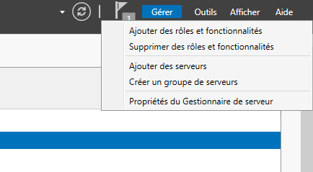

**2. Suivez la procédure d’installation**

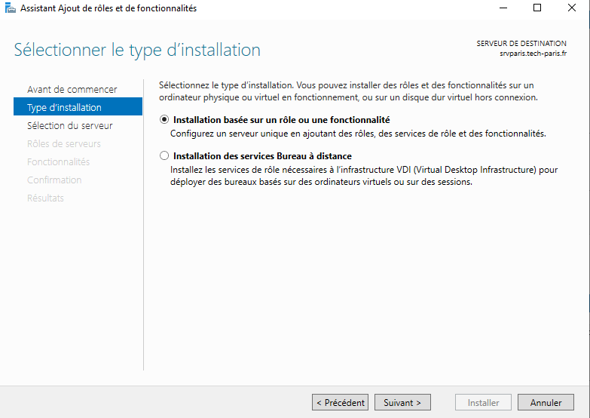

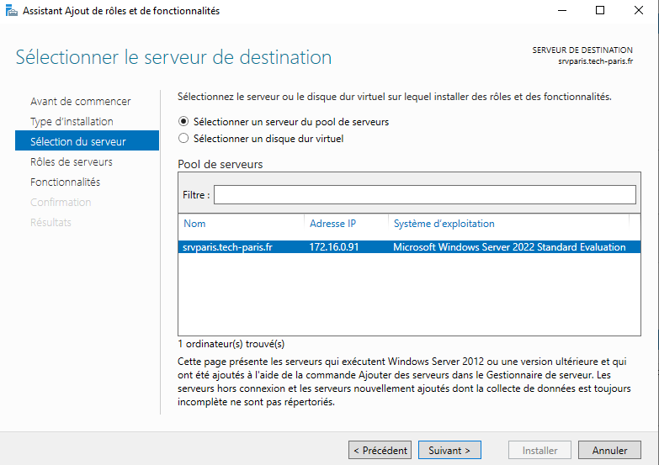

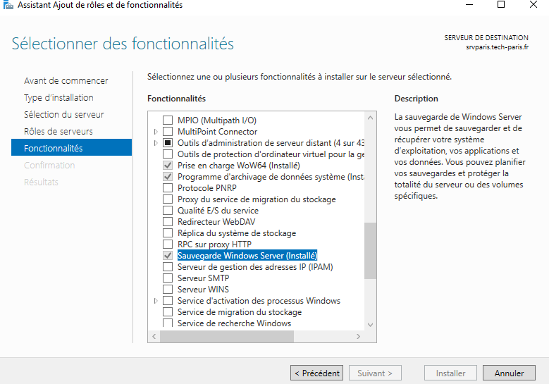

*Redémarrez le serveur si nécessaire après l'installation*

**3. Configuration de la sauvegarde sur les machines cibles**

Créez le dossier que vous souhaitez partager sur votre ordinateur Windows.

Clic droit sur le dossier > Propriétés > onglet Partage > Partage avancé.

Cochez "Partager ce dossier" et définissez un nom de partage.   
Appeler le « user$ »

Cliquez sur "Autorisations" pour définir les droits d'accès.

Cliquez sur "OK" pour valider le partage.

Sur votre serveur, ouvrez l'Explorateur de fichiers.

Dans la barre d'adresse, tapez \nom_ou_ip_du_pc\nom_du_partage

Vous devriez maintenant voir le dossier partagé.

**4.** **Configuration de la sauvegarde sur le serveur**

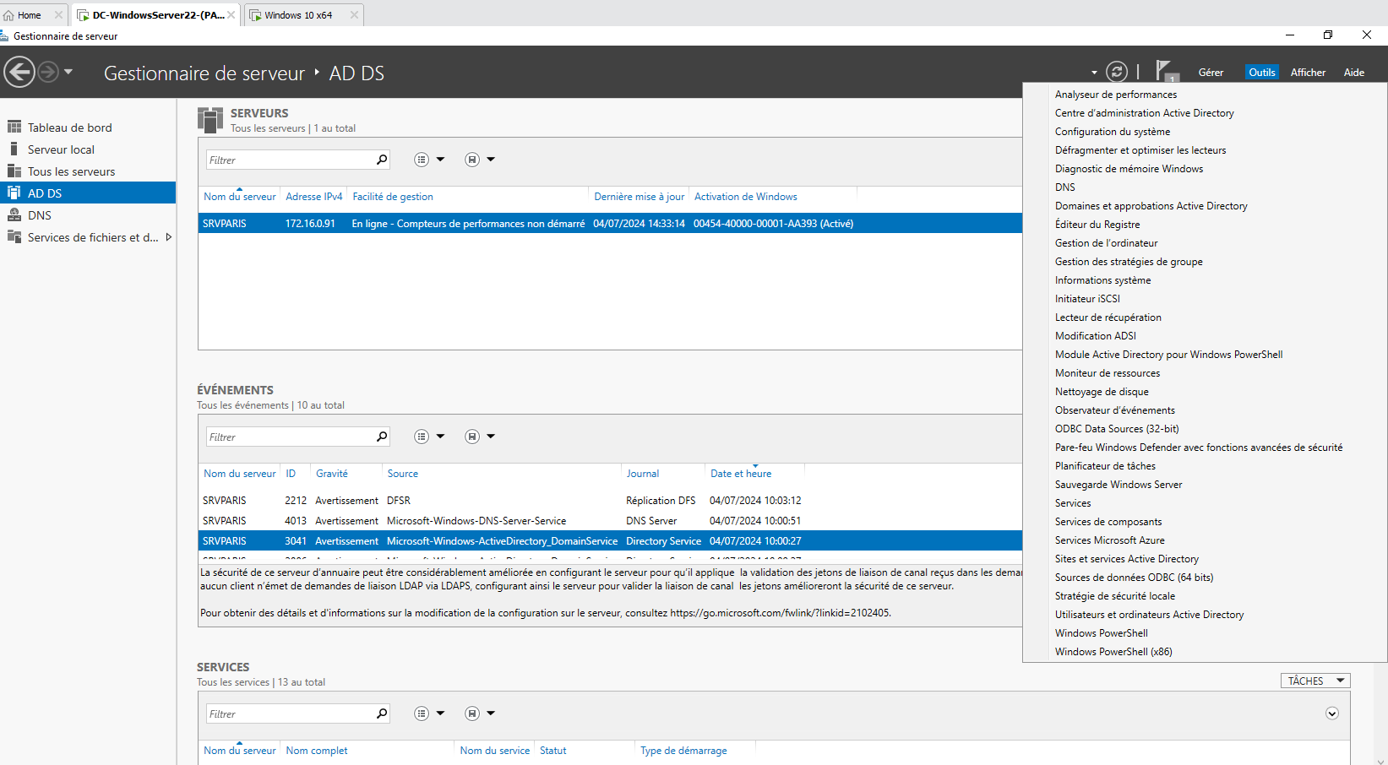

Cliquez sur "Sauvegarder une fois" ou "Planifier une sauvegarde" selon vos besoins.

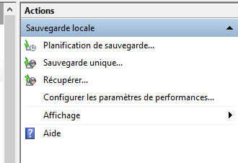

Choisissez "Personnalisé" comme type de sauvegarde.

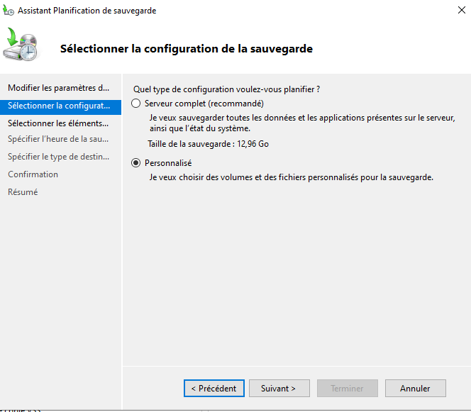

Dans "Éléments à sauvegarder", sélectionnez les dossiers partagés que vous voulez sauvegarder.

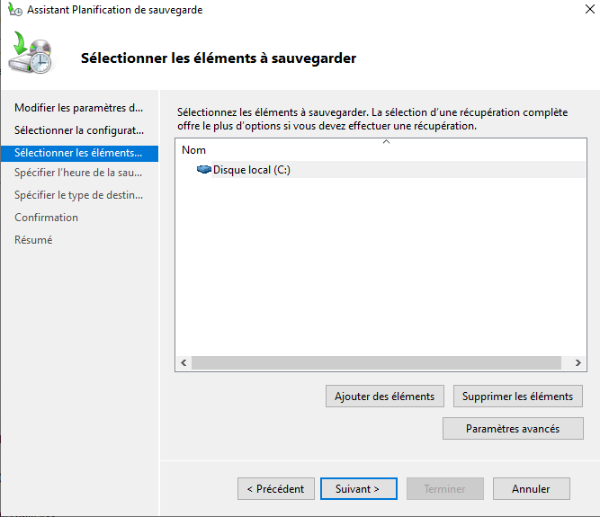

Configurez la planification si vous avez choisi "Planifier une sauvegarde".

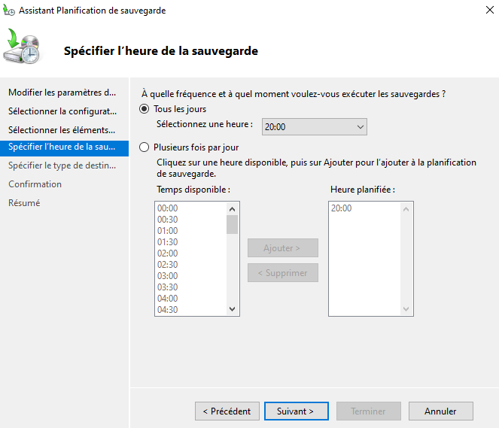

Choisissez la destination de sauvegarde (disque local, disque réseau, etc.).

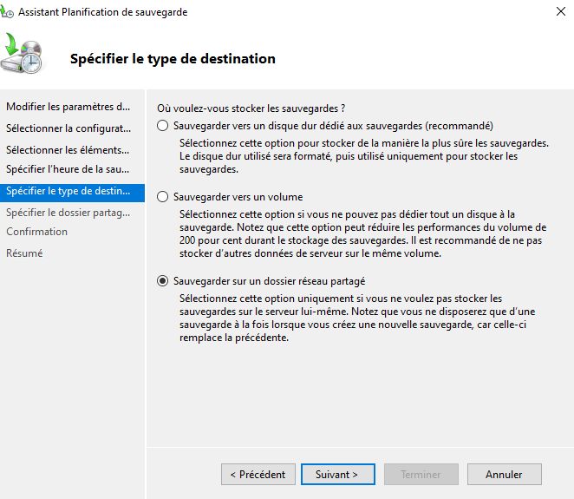

Entrez le nom du dossier partager

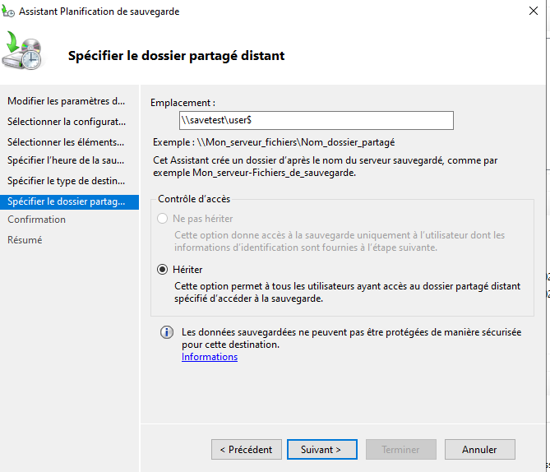

Terminez la configuration et lancez la sauvegarde.

**Tests de sauvegarde et de restauration**

Effectuez une sauvegarde initiale complète.

Vérifiez que la sauvegarde s'est bien déroulée.

Testez la restauration d'un fichier ou dossier.

Planifiez et effectuez des tests de restauration mensuels.

Documentez les résultats et les temps de restauration.